МИНОБРНАУКИ РОССИИ

Федеральное государственное бюджетное образовательное учреждение высшего образования

НИЖЕГОРОДСКИЙ ГОСУДАРСТВЕННЫЙ ТЕХНИЧЕСКИЙ
УНИВЕРСИТЕТ им. Р.Е.АЛЕКСЕЕВА

Институт радиоэлектроники и информационных технологий
Кафедра информационной безопасности вычислительных систем и сетей

Создание GUI-приложения

ОТЧЕТ
по лабораторной работе №9

по дисциплине
Скриптовые языки программирования

РУКОВОДИТЕЛЬ:
________________ Вайнбаум Д.А.
(подпись)

СТУДЕНТ:
________________ Ежов И.М,
(подпись)

С22-СИБ
(шифр группы)

Работа защищена «___» ____________
С оценкой ________________________

Нижний Новгород 2026

Цель работы:
Изучение основ разработки приложений с графическим пользовательским интерфейсом (GUI) и приобретение практических навыков создания desktop-приложений с использованием библиотек языка программирования Python, предназначенных для построения графических интерфейсов.
В ходе выполнения работы необходимо решить следующие задачи:
- Изучить принципы построения графических пользовательских интерфейсов и особенности событийно-ориентированного программирования.
- Освоить работу с базовыми элементами интерфейса (виджетами).
- Изучить способы размещения элементов интерфейса с использованием менеджеров геометрии.
- Разработать приложение с графическим интерфейсом, реализующее заданную функциональность на основе алгоритма шифра Трансфельда, разработанного в рамках лабораторной работы №1.
- Реализовать обработку пользовательских событий путем привязки функций-обработчиков к действиям пользователя.
- Провести тестирование разработанного приложения и проверить корректность его работы.
- Проанализировать результаты выполнения работы и сформулировать выводы.
Теоретические сведения
Графический пользовательский интерфейс (GUI) представляет собой способ взаимодействия пользователя с программой с помощью визуальных элементов, таких как окна, кнопки, поля ввода и другие компоненты. В отличие от консольных приложений, где взаимодействие происходит через текстовые команды, GUI делает работу с программой более наглядной и удобной.
Одной из ключевых особенностей GUI-приложений является использование событийно-ориентированного программирования. В таких программах выполнение не происходит строго последовательно. Вместо этого приложение ожидает действий пользователя (событий), таких как нажатие кнопки, ввод текста или перемещение мыши, и реагирует на них с помощью специальных функций - обработчиков событий.
Основу графического интерфейса составляют виджеты - отдельные элементы управления. К основным видам виджетов относятся:
- кнопки (Button), предназначенные для выполнения действий;
- метки (Label), используемые для отображения текста;
- поля ввода (Entry, Text), позволяющие пользователю вводить данные;
- флажки (Checkbutton) и списки (Listbox), применяемые для выбора значений.
Для структурирования интерфейса используются контейнеры - элементы, которые могут содержать другие виджеты. К ним относятся окна и фреймы, позволяющие логически группировать элементы интерфейса.
Размещение элементов в окне осуществляется с помощью менеджеров геометрии:
- pack() - автоматическое размещение элементов друг за другом;
- grid() - размещение по строкам и столбцам в виде таблицы;
- place() - точное позиционирование по координатам.
Для разработки GUI-приложений на языке Python существует несколько библиотек, среди которых наиболее известны Tkinter, PyQt/PySide и Kivy. Библиотека Tkinter является стандартной для Python и не требует дополнительной установки, поэтому она была выбрана для выполнения данной лабораторной работы.
- Создание главного окна приложения: root = tk.Tk();
- Установка заголовка окна: root.title("Название окна");
- Задание размеров окна: root.geometry("300x200");
- Запуск главного цикла обработки событий: root.mainloop().
- Назначение обработчика через параметр command: tk.Button(root, command=func).
Постановка задачи
В качестве основы для графического приложения используется алгоритм, который ранее был разработан в рамках выполнения лабораторной работы №1. Алгоритм заключался в реализации шифра Трансфельда - модификации шифра Цезаря, в которой величина сдвига задается цифрами числового ключа. Код алгоритма, реализованного в рамках лабораторной работы №1, приведен в Приложении 1.
Алгоритм включает следующие этапы:
- ввод пользователем исходного текста;
- ввод числового ключа;
- выбор режима работы: шифрование или дешифрование;
- проверку корректности введенных данных;
- посимвольную обработку текста с циклическим повторением цифр ключа;
- вывод результата пользователю.
В процессе работы программы учитывается, что пробелы, знаки препинания и другие символы, не входящие в алфавит, не изменяются. При этом цифры ключа применяются только к буквам сообщения. Такой подход позволяет сохранять структуру исходной фразы и делает результат более удобным для чтения.
Данный алгоритм удобен для реализации графического интерфейса, так как он имеет четкую структуру, включает ввод нескольких параметров, обработку ошибок и вывод результата. Для реализации графического пользовательского интерфейса будет использоваться библиотека Tkinter.
Проектирование приложения
Для ранее реализованного алгоритма шифра Трансфельда планируется разработка графического пользовательского интерфейса. Ниже приведено описание структуры интерфейса и логики работы приложения.
Основное окно приложения будет включать следующие элементы:
- многострочное поле ввода, предназначенное для ввода исходного текста или шифртекста;
- поле ввода числового ключа;
- кнопку очистки полей ввода и результата;
- переключатель режима работы, позволяющий выбрать шифрование или дешифрование;
- кнопку запуска обработки текста;
- область вывода результата;
- дополнительное текстовое поле со справочной информацией о шифре Трансфельда.
Логика работы приложения построена следующим образом: пользователь вводит текст и числовой ключ, выбирает режим работы и нажимает кнопку выполнения. Далее программа проверяет корректность данных и в случае успешной проверки применяет алгоритм шифрования или дешифрования. Полученный результат выводится в текстовую область.
В случае ввода некорректных данных предусматривается обработка ошибок. Пользователю выводится сообщение о необходимости ввести текст, числовой ключ или выбрать режим работы.
Наличие вспомогательной информационной области, в которой кратко описывается принцип работы шифра, обеспечивает пользователю лучшее понимание выполняемых действий.
Дополнительно предполагается настроить визуальное оформление интерфейса, что позволит улучшить его восприятие.

Реализация
Программная реализация выполнена на языке Python с использованием библиотеки Tkinter, которая обеспечивает создание графического пользовательского интерфейса. В рамках разработки было реализовано приложение для шифрования и дешифрования текста с использованием шифра Трансфельда. Полный исходный код разработанного программного приложения приведен в Приложении 2.

Реализация алгоритма шифра Трансфельда
Основой приложения является функция transfeld(text, key, decrypt=False), реализующая посимвольную обработку текста. Для каждой буквы определяется ее позиция в русском алфавите, после чего выполняется сдвиг на соответствующую цифру ключа. Если ключ короче текста, его цифры повторяются циклически.
При шифровании выполняется положительный сдвиг по алфавиту, а при дешифровании - обратный сдвиг. Для сохранения удобочитаемости пробелы, знаки препинания и цифры в исходном тексте остаются без изменений.
alphabet_upper = "АБВГДЕЁЖЗИЙКЛМНОПРСТУФХЦЧШЩЪЫЬЭЮЯ"
alphabet_lower = alphabet_upper.lower()

def shift_char(ch, shift):
if ch in alphabet_upper:
alphabet = alphabet_upper
elif ch in alphabet_lower:
alphabet = alphabet_lower
else:
return ch
index = alphabet.index(ch)
return alphabet[(index + shift) % len(alphabet)]

def transfeld(text, key, decrypt=False):
result = []
key_index = 0
for ch in text:
if ch.upper() in alphabet_upper:
shift = int(key[key_index % len(key)])
if decrypt:
shift = -shift
result.append(shift_char(ch, shift))
key_index += 1
else:
result.append(ch)
return "".join(result)

Организация графического интерфейса приложения
Графический интерфейс приложения создается с использованием корневого окна Tk(), для которого задаются основные параметры отображения:
- заголовок окна: «Шифр Трансфельда»;
- размер окна: 700x400;
- цветовая схема интерфейса задается через переменную bg_color;
- используются единые шрифты для заголовков и основного текста.
root = tk.Tk()
root.title("Шифр Трансфельда")
root.geometry("700x400")
bg_color = "#d9f2ff"
font_main = ("Arial", 11)
font_bold = ("Arial", 12, "bold")
root.configure(bg=bg_color)
Для организации интерфейса применяется принцип разделения окна на две независимые области с помощью контейнеров Frame. Левая часть предназначена для ввода данных и вывода результата, правая часть - для справочной информации.
left_frame = tk.Frame(root, bg=bg_color)
left_frame.grid(row=0, column=0, sticky="nsew", padx=10, pady=10)
right_frame = tk.Frame(root, bg=bg_color)
right_frame.grid(row=0, column=1, sticky="nsew", padx=10, pady=10)

Реализация элементов интерфейса
Все элементы интерфейса создаются внутри соответствующих контейнеров, что обеспечивает логическое разделение функциональности. В левой части размещаются элементы для ввода текста, ключа, выбора режима и отображения результата.
tk.Label(left_frame, text="Введите текст:", font=font_bold, bg=bg_color).pack()
input_text = tk.Text(left_frame, font=font_main, width=30, height=5, wrap="word")
input_text.pack(pady=5)

tk.Label(input_frame, text="Ключ:", font=font_bold, bg=bg_color).pack(side="left")
key_entry = tk.Entry(input_frame, font=font_main, width=15)
key_entry.pack(side="left", padx=5)
Выбор режима осуществляется через радиокнопки Radiobutton, где пользователь выбирает один из двух вариантов:
- зашифровать введенный текст;
- расшифровать введенный шифртекст.
mode_var = tk.StringVar(value="encrypt")
tk.Radiobutton(mode_box, text="Зашифровать",
variable=mode_var, value="encrypt").pack(side="left")
tk.Radiobutton(mode_box, text="Расшифровать",
variable=mode_var, value="decrypt").pack(side="left")
Кнопка «Выполнить» привязана к функции calculate() и запускает основной алгоритм обработки данных.
tk.Button(left_frame, text="Выполнить", command=calculate,
bg="#f1a56f", fg="white", font=font_bold,
relief="raised").pack(pady=10)
Для отображения результата используется текстовое поле Text, связанное с вертикальной полосой прокрутки Scrollbar. Полоса прокрутки необходима при работе с длинными сообщениями.
В правой части интерфейса расположен справочный блок, в котором описывается назначение шифра, принцип работы числового ключа и отличие режимов шифрования и дешифрования.

Обработка пользовательского ввода
Обработка пользовательского ввода реализована в функции calculate(). Эта функция получает текст из многострочного поля, считывает числовой ключ, проверяет выбор режима и только после этого запускает алгоритм шифра Трансфельда.
def calculate():
result_output.config(state="normal")
result_output.delete("1.0", tk.END)

text = input_text.get("1.0", tk.END).strip()
key = key_entry.get().strip()

if not text:
messagebox.showerror("Ошибка!", "Введите исходный текст.")
return

if not key or not key.isdigit():
messagebox.showerror("Ошибка!", "Ключ должен состоять только из цифр.")
return
Проверка ключа выполняется с помощью метода isdigit(). Если пользователь вводит буквы, пробелы или специальные символы в поле ключа, программа выводит сообщение об ошибке и не выполняет шифрование.
decrypt = mode_var.get() == "decrypt"
result = transfeld(text, key, decrypt=decrypt)
После успешной проверки данных результат обработки отображается в элементе Text. В зависимости от выбранного режима пользователь получает либо зашифрованный, либо расшифрованный текст.

Запуск главного цикла обработки событий
Завершающим этапом построения интерфейса является вызов метода mainloop() для главного окна: root.mainloop().
Данный метод запускает главный цикл обработки событий - бесконечный цикл, который ожидает действий пользователя и направляет управление соответствующим функциям-обработчикам. Без этого вызова окно приложения либо не появится, либо закроется сразу после создания виджетов.
Таким образом, все запланированные элементы структуры интерфейса и логика функционирования приложения были реализованы в полном объеме, что обеспечило возможность перехода к этапу тестирования.

Тестирование
На этапе тестирования была выполнена проверка корректности работы разработанного приложения. Основной целью являлось подтверждение правильности функционирования интерфейса, обработки пользовательского ввода, а также алгоритма шифрования и дешифрования по шифру Трансфельда.
После запуска программы было отображено основное окно приложения. На Рис.1 представлено исходное состояние интерфейса без ввода данных, видно корректное оформление всех элементов интерфейса и их расположение.
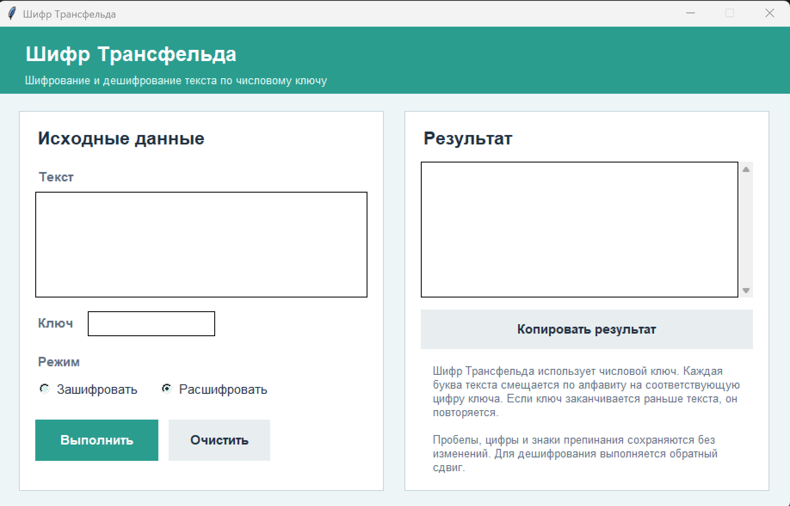
Рис.1 Главное окно приложения при запуске программы
Далее было протестировано корректное выполнение программы при вводе допустимых значений. В поле ввода вводился текст, задавался числовой ключ и выбирался режим работы.
Сначала был протестирован режим шифрования. Результат корректно отображался в текстовом поле результата (см. Рис.2).
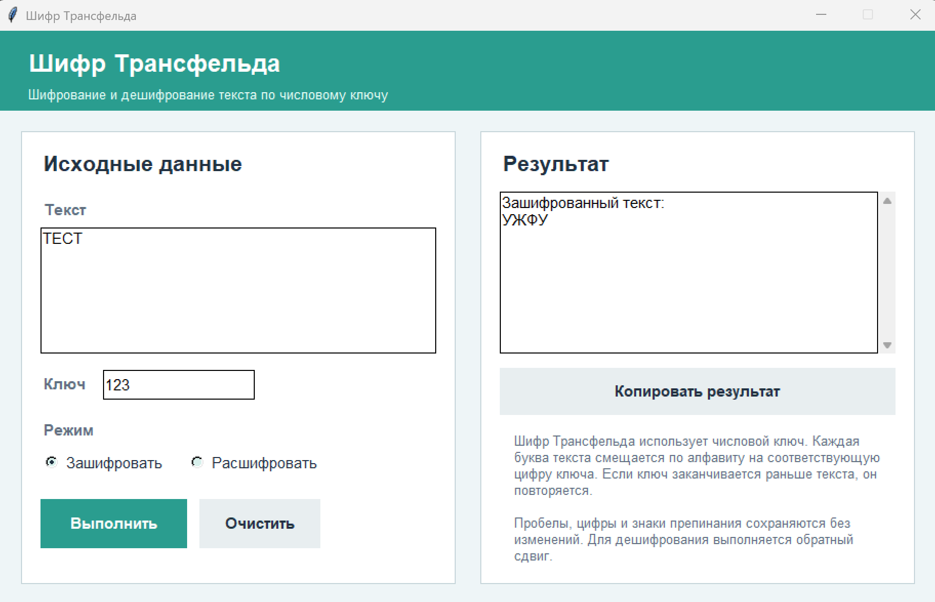
Рис.2 Тестирование режима шифрования при корректном вводе данных
Далее был протестирован режим дешифрования. Полученный результат совпал с исходным сообщением, что подтверждает корректность обратного сдвига (см. Рис.3).
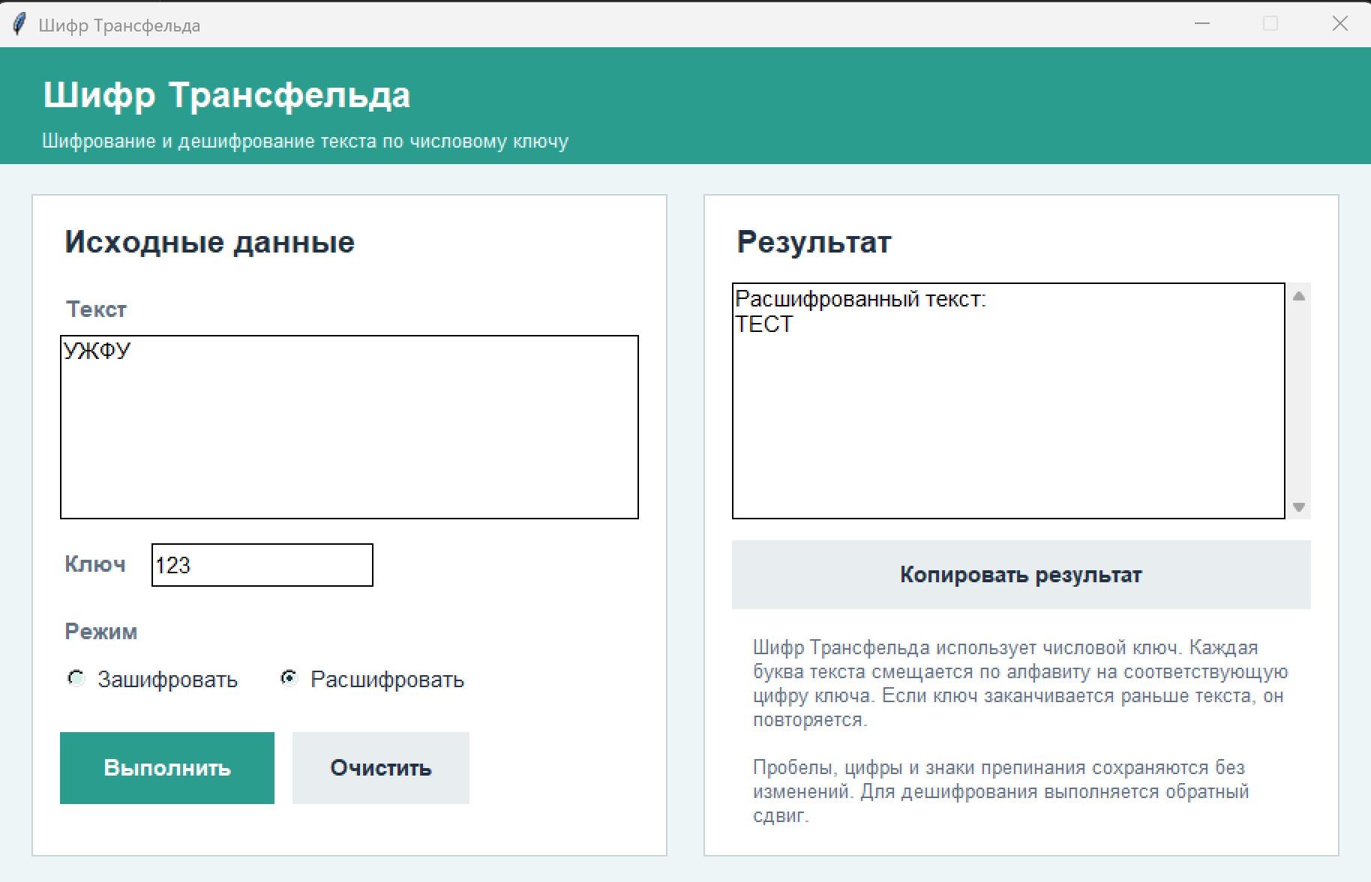
Рис.3 Тестирование режима дешифрования при корректном вводе данных
В обоих случаях алгоритм обработки текста выполнялся корректно, а элементы интерфейса функционировали стабильно и без ошибок.
Также была выполнена проверка обработки ошибочных ситуаций. Проверялись ввод строки без букв, пустого значения, некорректного ключа и запуск без выбранного режима работы.
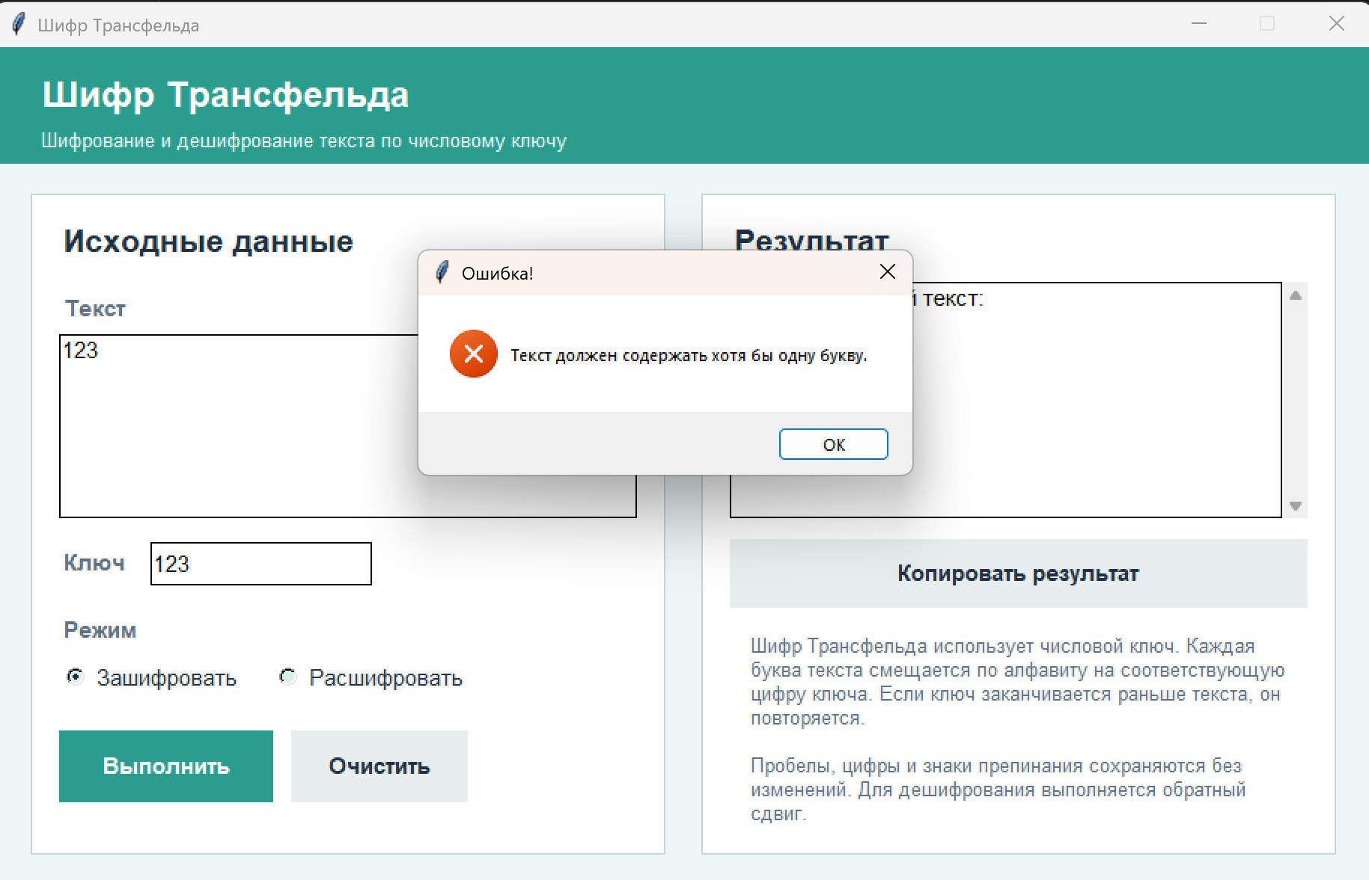
Рис.4 Проверка обработки текста без буквенных символов
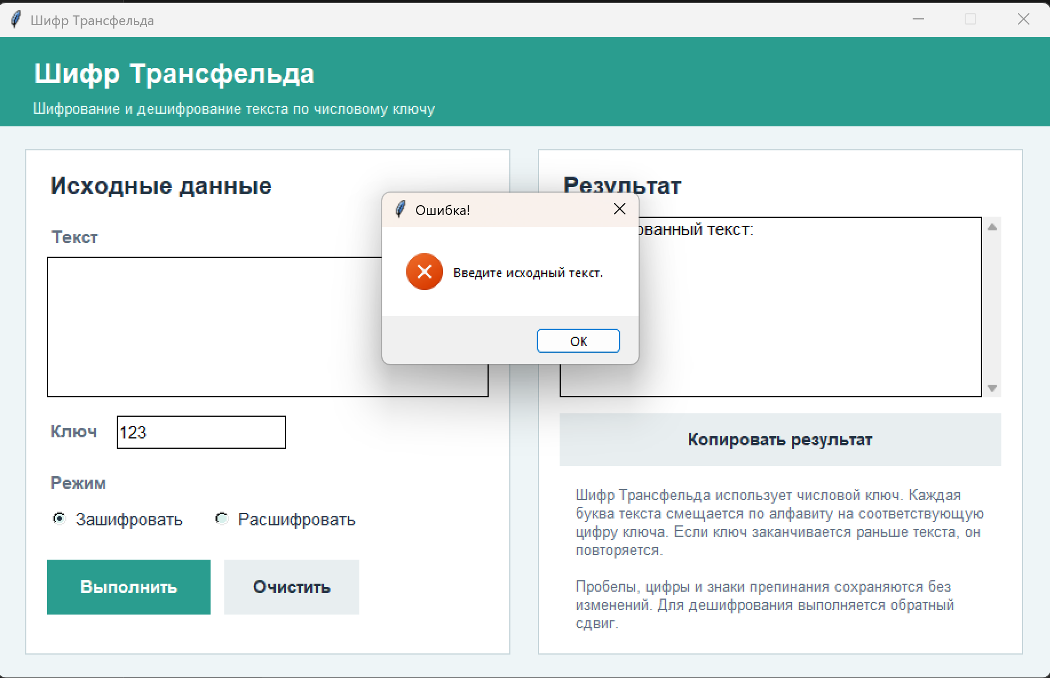
Рис.5 Проверка обработки пустого значения в поле ввода
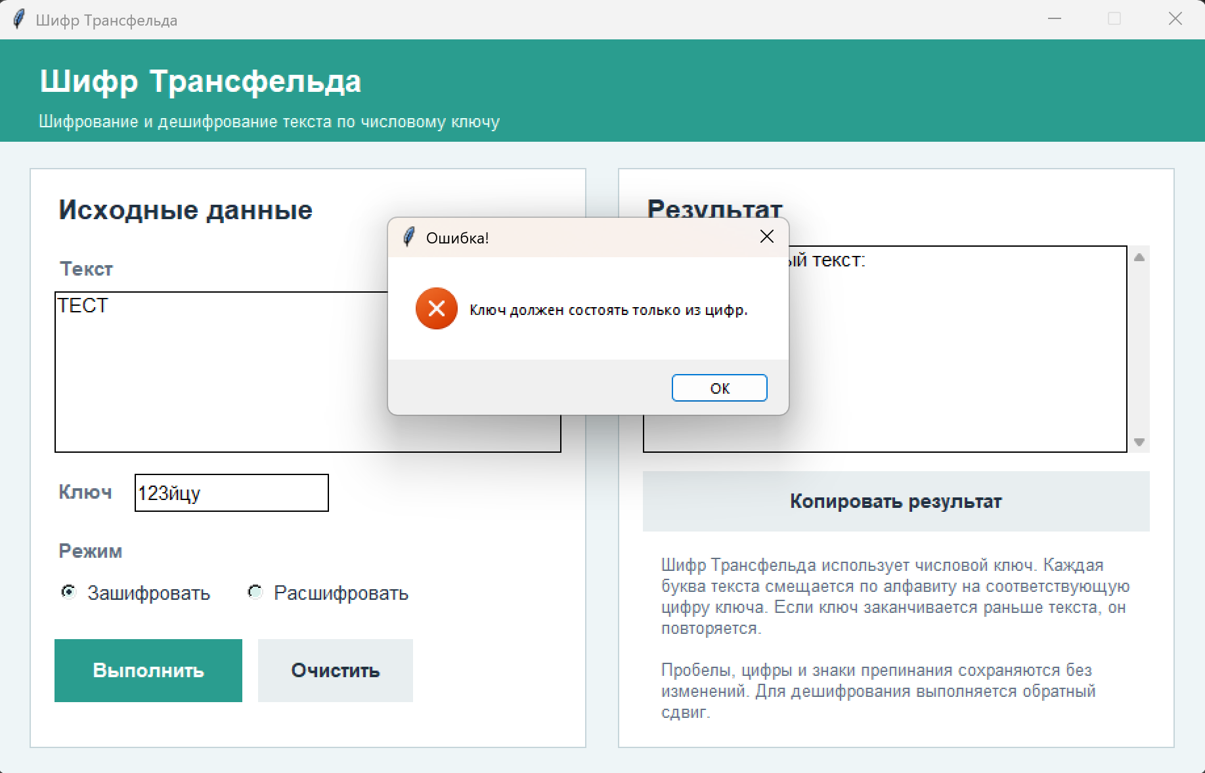
Рис.6 Проверка обработки некорректного числового ключа
Дополнительно была проверена работа кнопки очистки полей. После ее нажатия исходный текст, ключ и результат удаляются из соответствующих областей (см. Рис.7).
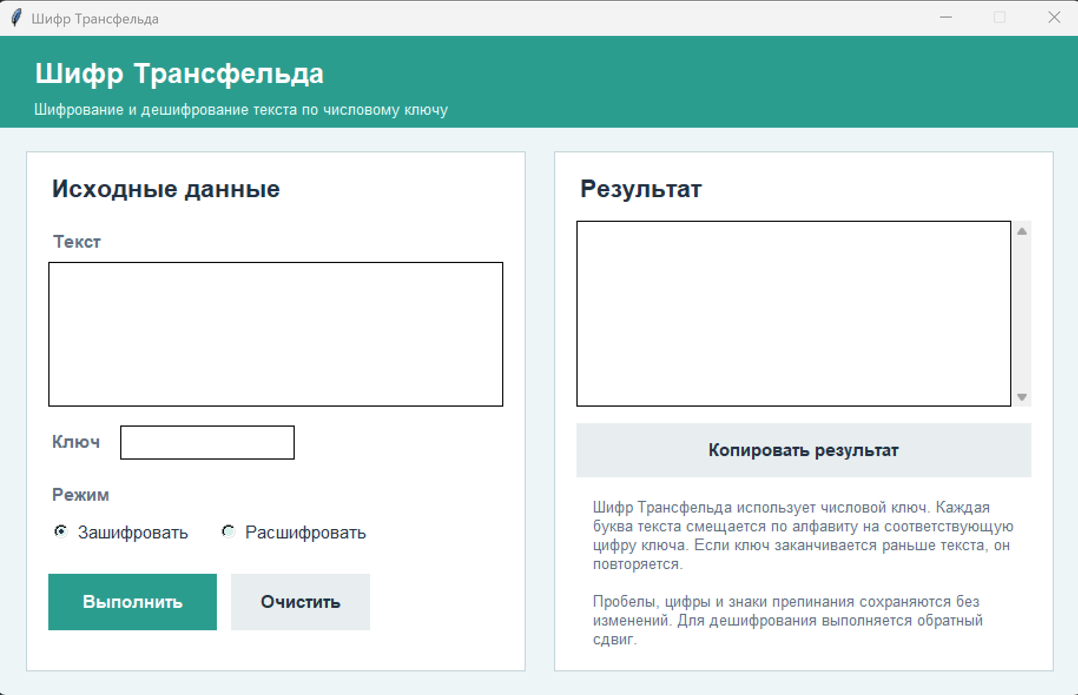
Рис.7 Проверка работы кнопки очистки полей
Также была проверена работа текстового поля вывода при обработке более длинного сообщения. Наличие переноса строк и прокрутки обеспечивает удобный просмотр результата (см. Рис.8).
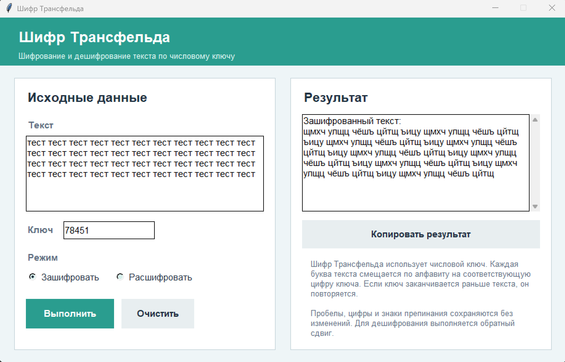
Рис.8 Проверка отображения результата для длинного сообщения
Таким образом, в ходе тестирования подтверждена работоспособность, функциональная и визуальная корректность разработанного приложения. Правильно осуществляется обработка пользовательского ввода, включая ошибочные ситуации, при которых программа выводит соответствующие сообщения и предотвращает выполнение некорректной операции.

Вывод
В ходе выполнения лабораторной работы были изучены принципы разработки приложений с графическим интерфейсом и особенности событийно-ориентированного программирования. Получены практические навыки работы с базовыми элементами интерфейса, а также освоены способы их размещения с использованием менеджеров геометрии.
В рамках работы разработано приложение с графическим интерфейсом на языке программирования Python с использованием библиотеки Tkinter. Приложение предназначено для шифрования и дешифрования текста с помощью шифра Трансфельда, реализованного в лабораторной работе №1.
Были настроены элементы интерфейса, включая поле ввода текста, поле ввода ключа, кнопки выполнения, очистки и копирования результата, переключатель режима, текстовую область результата и справочную область. Обработку пользовательских событий обеспечивают функции-обработчики, привязанные к действиям пользователя.
Проведено тестирование разработанного приложения, в ходе которого подтверждена его стабильная работа и правильность выполнения всех основных функций, включая шифрование, дешифрование, обработку ошибок и корректное визуальное размещение всех элементов интерфейса.
Полученные в ходе работы знания и практические навыки могут быть использованы при дальнейшем изучении технологий разработки интерфейсных приложений, а также при создании прикладного программного обеспечения в области информационной безопасности.

Приложения

Приложение 1
Исходный код алгоритма шифра Трансфельда, разработанный в рамках лабораторной работы №1
alphabet_upper = "АБВГДЕЁЖЗИЙКЛМНОПРСТУФХЦЧШЩЪЫЬЭЮЯ"
alphabet_lower = alphabet_upper.lower()

def shift_char(ch, shift):
if ch in alphabet_upper:
alphabet = alphabet_upper
elif ch in alphabet_lower:
alphabet = alphabet_lower
else:
return ch

index = alphabet.index(ch)
return alphabet[(index + shift) % len(alphabet)]

def transfeld(text, key, decrypt=False):
if not key.isdigit():
raise ValueError("Ключ должен состоять только из цифр")

result = []
key_index = 0
for ch in text:
if ch.upper() in alphabet_upper:
shift = int(key[key_index % len(key)])
if decrypt:
shift = -shift
result.append(shift_char(ch, shift))
key_index += 1
else:
result.append(ch)
return "".join(result)

text = input("Введите текст: ")
key = input("Введите числовой ключ: ")
mode = input("Выберите режим (1 - шифрование, 2 - дешифрование): ")

if mode == "1":
print("Зашифрованный текст:", transfeld(text, key))
elif mode == "2":
print("Расшифрованный текст:", transfeld(text, key, decrypt=True))
else:
print("Некорректный режим работы")

Приложение 2
Исходный код разработанного приложения с графическим интерфейсом
# -*- coding: utf-8 -*-
import tkinter as tk
from tkinter import messagebox

ALPHABET_UPPER = "АБВГДЕЁЖЗИЙКЛМНОПРСТУФХЦЧШЩЪЫЬЭЮЯ"
ALPHABET_LOWER = ALPHABET_UPPER.lower()

def shift_char(ch, shift):
if ch in ALPHABET_UPPER:
alphabet = ALPHABET_UPPER
elif ch in ALPHABET_LOWER:
alphabet = ALPHABET_LOWER
else:
return ch

index = alphabet.index(ch)
return alphabet[(index + shift) % len(alphabet)]

def transfeld(text, key, decrypt=False):
result = []
key_index = 0

for ch in text:
if ch.upper() in ALPHABET_UPPER:
shift = int(key[key_index % len(key)])
if decrypt:
shift = -shift
result.append(shift_char(ch, shift))
key_index += 1
else:
result.append(ch)

return "".join(result)

def set_result(text):
output_text.config(state="normal")
output_text.delete("1.0", tk.END)
output_text.insert(tk.END, text)
output_text.config(state="disabled")

def calculate():
text = source_text.get("1.0", tk.END).strip()
key = key_entry.get().strip()

if not text:
messagebox.showerror("Ошибка!", "Введите исходный текст.")
return

if not any(ch.upper() in ALPHABET_UPPER for ch in text):
messagebox.showerror("Ошибка!", "Текст должен содержать хотя бы одну букву.")
return

if not key or not key.isdigit():
messagebox.showerror("Ошибка!", "Ключ должен состоять только из цифр.")
return

decrypt = mode_var.get() == "decrypt"
result = transfeld(text, key, decrypt=decrypt)
label = "Расшифрованный текст" if decrypt else "Зашифрованный текст"
set_result(f"{label}:\n{result}")

def clear_form():
source_text.delete("1.0", tk.END)
key_entry.delete(0, tk.END)
mode_var.set("encrypt")
set_result("")

def copy_result():
result = output_text.get("1.0", tk.END).strip()
if not result:
messagebox.showinfo("Копирование", "Нет результата для копирования.")
return

root.clipboard_clear()
root.clipboard_append(result)
messagebox.showinfo("Копирование", "Результат скопирован в буфер обмена.")

root = tk.Tk()
root.title("Шифр Трансфельда")
root.geometry("920x560")
root.resizable(False, False)

BG = "#eef5f7"
PANEL = "#ffffff"
TEXT = "#203040"
MUTED = "#607080"
ACCENT = "#2a9d8f"
ACCENT_DARK = "#21867a"
BORDER = "#c6d5da"

font_main = ("Arial", 11)
font_bold = ("Arial", 11, "bold")
font_title = ("Arial", 16, "bold")

root.configure(bg=BG)

header = tk.Frame(root, bg=ACCENT, height=78)
header.pack(fill="x")
header.pack_propagate(False)

tk.Label(
header,
text="Шифр Трансфельда",
bg=ACCENT,
fg="white",
font=("Arial", 18, "bold"),
).pack(anchor="w", padx=28, pady=(14, 0))

tk.Label(
header,
text="Шифрование и дешифрование текста по числовому ключу",
bg=ACCENT,
fg="#e8fffb",
font=("Arial", 10),
).pack(anchor="w", padx=28, pady=(2, 0))

content = tk.Frame(root, bg=BG, padx=24, pady=20)
content.pack(fill="both", expand=True)
content.columnconfigure(0, weight=1, uniform="columns")
content.columnconfigure(1, weight=1, uniform="columns")
content.rowconfigure(0, weight=1)

left = tk.Frame(content, bg=PANEL, padx=18, pady=16, highlightbackground=BORDER, highlightthickness=1)
left.grid(row=0, column=0, sticky="nsew", padx=(0, 12))
left.columnconfigure(0, weight=1)

right = tk.Frame(content, bg=PANEL, padx=18, pady=16, highlightbackground=BORDER, highlightthickness=1)
right.grid(row=0, column=1, sticky="nsew", padx=(12, 0))
right.columnconfigure(0, weight=1)
right.rowconfigure(1, weight=1)

tk.Label(left, text="Исходные данные", bg=PANEL, fg=TEXT, font=font_title).grid(row=0, column=0, sticky="w")

tk.Label(left, text="Текст", bg=PANEL, fg=MUTED, font=font_bold).grid(row=1, column=0, sticky="w", pady=(18, 5))
source_text = tk.Text(left, height=7, font=font_main, wrap="word", relief="solid", bd=1)
source_text.grid(row=2, column=0, sticky="ew")

key_row = tk.Frame(left, bg=PANEL)
key_row.grid(row=3, column=0, sticky="ew", pady=(16, 0))
tk.Label(key_row, text="Ключ", bg=PANEL, fg=MUTED, font=font_bold).pack(side="left")
key_entry = tk.Entry(key_row, width=18, font=font_main, relief="solid", bd=1)
key_entry.pack(side="left", padx=(14, 0), ipady=4)

tk.Label(left, text="Режим", bg=PANEL, fg=MUTED, font=font_bold).grid(row=4, column=0, sticky="w", pady=(18, 6))
mode_var = tk.StringVar(value="encrypt")

mode_box = tk.Frame(left, bg=PANEL)
mode_box.grid(row=5, column=0, sticky="ew")
for value, text in (("encrypt", "Зашифровать"), ("decrypt", "Расшифровать")):
tk.Radiobutton(
mode_box,
text=text,
variable=mode_var,
value=value,
bg=PANEL,
fg=TEXT,
activebackground=PANEL,
selectcolor="#d8f0ec",
font=font_main,
).pack(side="left", padx=(0, 18))

buttons = tk.Frame(left, bg=PANEL)
buttons.grid(row=6, column=0, sticky="ew", pady=(22, 0))

tk.Button(
buttons,
text="Выполнить",
command=calculate,
bg=ACCENT,
fg="white",
activebackground=ACCENT_DARK,
activeforeground="white",
relief="flat",
font=("Arial", 11, "bold"),
).pack(side="left", ipadx=22, ipady=8)

tk.Button(
buttons,
text="Очистить",
command=clear_form,
bg="#e8eef0",
fg=TEXT,
activebackground="#d7e1e5",
relief="flat",
font=font_bold,
).pack(side="left", padx=(12, 0), ipadx=18, ipady=8)

tk.Label(right, text="Результат", bg=PANEL, fg=TEXT, font=font_title).grid(row=0, column=0, sticky="w")

output_frame = tk.Frame(right, bg=PANEL)
output_frame.grid(row=1, column=0, sticky="nsew", pady=(12, 14))
output_frame.columnconfigure(0, weight=1)
output_frame.rowconfigure(0, weight=1)

output_text = tk.Text(output_frame, font=font_main, wrap="word", relief="solid", bd=1, state="disabled")
output_text.grid(row=0, column=0, sticky="nsew")
output_scroll = tk.Scrollbar(output_frame, command=output_text.yview)
output_scroll.grid(row=0, column=1, sticky="ns")
output_text.config(yscrollcommand=output_scroll.set)

tk.Button(
right,
text="Копировать результат",
command=copy_result,
bg="#e8eef0",
fg=TEXT,
activebackground="#d7e1e5",
relief="flat",
font=font_bold,
).grid(row=2, column=0, sticky="ew", ipady=7)

help_text = (
"Шифр Трансфельда использует числовой ключ. Каждая буква текста "
"смещается по алфавиту на соответствующую цифру ключа. Если ключ "
"заканчивается раньше текста, он повторяется.\n\n"
"Пробелы, цифры и знаки препинания сохраняются без изменений. "
"Для дешифрования выполняется обратный сдвиг."
)
tk.Label(
right,
text=help_text,
bg=PANEL,
fg=MUTED,
font=("Arial", 10),
justify="left",
wraplength=370,
).grid(row=3, column=0, sticky="ew", pady=(14, 0))

root.mainloop()

